ՀԱՇՎԵՏՎՈՒԹՅՈՒՆ

ԹԱԼԻՆ ՀԱՄԱՅՆՔՈՒՄ
2020 ԹՎԱԿԱՆԻ ԸՆԹԱՑՔՈՒՄ ԻՐԱԿԱՆԱՑՎԱԾ ԱՇԽԱՏԱՆՔՆԵՐԻ ՎԵՐԱԲԵՐՅԱԼ

ԿԱՏԱՐՎԱԾ ԱՇԽԱՏԱՆՔՆԵՐՆ ԸՍՏ ԲՆԱԳԱՎԱՌՆԵՐԻ

- Քաղաքացիների և տնտեսվարող սուբյեկտների իրավունքների բնագավառ

Կատարվել է քաղաքացիների ընդունելություն, օրենքով սահմանված կարգով քննության է ենթարկվել քաղաքացիների առաջարկությունները, դիմումներն ու բողոքները, միջոցներ է ձեռնարկվել համապատասխան խնդիրներին լուծումներ գտնելու: Քաղաքացիներին տրամադրվել են համապատասխան փաստաթղթեր և տեղեկանքներ:
2020թ. հունվարի 08-ից մինչև դեկտեմբերի 31-ն ընկած ժամանակահատվածում համայնքապետարանում փաստաթղթաշրջանառությունը կազմել է`
Մտից գրություններ -1040
Դիմումներ-191
Ելից գրություններ-887
Համայնքի ղեկավարն իր իրավասության շրջանակներում ընդունել է 362 իրավական ակտ, որից`
Որոշումներ -317
Կարգադրություններ -45
Կայացել է համայնքի ավագանու 9 նիստ
Ավագանու կողմից ընդունվել է 70 որոշում:

Համայնքի ղեկավարը քաղաքացիների և տնտեսավարող սուբյեկտների իրավունքների պաշտպանության բնագավառում սահմանել է խնամակալություն, հոգաբարձություն, իրականացվել է խնամակալության և հոգաբարձության մարմինների օրենքով վերապահված այլ լիազորություններ:
2020թ. ընթացքում խնամակալության և հոգաբարձության հանձնաժողովի կողմից գումարվել է 5 նիստ: Նիստերի արդյունքում 1 անչափահասի նկատմամբ սահմանվել է տեսակցության կարգ, 1 երեխայի նկատմամբ հոգեբարձության ճանաչում և 3 անչափահաս երեխայի գույքի վաճառքի մասին որոշումների ընդունում:

- Տեղական ինքնակառավարմանը բնակչության մասնակցության բնագավառ

Համայնքի բնակիչների համար ստեղծված են բավարար պայմաններ` իրազեկ լինելու տեղական ինքնակառավարման մարմինների գործունեության մասին և մասնակցելու համայնքի կառավարմանն ու զարգացմանը:

Թալինի համայնքապետարանի պաշտոնականի կայքն է` talin.am
Թալինի համայնքապետարանի պաշտոնականի էլեկտրոնային հասցեն է`
taliniqaxaqapetaran@list.ru,

Էջ սոցիալական ցանցում` ֆեյսբուքյան էջ, <<Թալինի համայնքապետարան>>
Թեժ գծի հեռախոսահամարը` (+374) 024923138

- Ֆինանսական բնագավառ

2020թ.
Բյուջեի մուտքերը
199 485,2

հազար դրամ

Հողի հարկ
5895.5
Գույքահարկ
31792.3
Այլ եկամուտներ
28124.0
Պետ.տուրք
4146.1
Տեղ. Տուրք
4784.1
Դոտացիա
124743.2

Համայնքի 2020թ.բյուջեի եկամուտներն ըստ վարչական և ֆոնդային մասերի

հազար դրամ
204545,3 250631.6

Վարչական բյուջեի եկամուտներ Ֆոնդային բյուջեի եկամուտներ

Համայնքի 2020թ.բյուջեի կատարողականը

հազարդրամ
Հ/Հ | Ցուցանիշներ | Տարեկան պլան | Փաստացի կատարված պլան | %
1 | Գույքահարկ | 35100.0 | 31792.3 | 90.6
2 | Հողի հարկ | 5800.0 | 5895.5 | 101.6
3 | Պետական տուրք | 5000.0 | 4146.1 | 82.9
4 | Տեղական տուրք | 4530.0 | 4784.1 | 105.6
5 | Այլ եկամուտներ | 29372.1 | 28124.0 | 95.8
5.1 | Որից գույքի և հողի վարձակալություն | 4000.0 | 4832.2 | 120.8
5.2 | ՔԿԱԳ` պետության կողմից | 5354.1 | 5354.1 | 100
5.3 | Այլ եկամուտներ | 2518.0 | 2642.7 | 105
5.4 | Տեղական վճարներ | 17500.0 | 15295.0 | 87.4
6 | Դոտացիա | 124743.2 | 124743.2 | 100
6.1 | Որից դոտացիա | 106188.7 | 106188.7 | 100
6.2 | Սուբվենցիա` ժող. գործիքների | 3500.6 | 3500.6 | 100
Ընդամենը եկամուտներ |  | 204545.3 | 199485.2 | 97.5

Համայնքի 2020թ. բյուջեի ծախսերի կառուցվածքը` ըստ գործառնական դասակարգման հոդվածների (ոլորտների)
հազար դրամ

Հ/Հ | Ցուցանիշներ | Գումար | տես. կշիռ
Ընդամենը |  | 296073.7 | 100,0%
1 | Ընդհանուր բնույթի հանրային ծառայություններ | 123358.6 | 41.6
2 | Պաշտպանություն | 227.4 | 0.1
3 | Հասարակական կարգ, անվտանգություն և դատական գործունեություն | 0
4 | Տնտեսական հարաբերություններ | 4380.5 | 1.4
5 | Շրջակա միջավայրի պաշտպանություն | 14500.0 | 4.9
6 | Բնակարանային շինարարություն և կոմունալ ծառայություն | 33949.5 | 11.5
7 | Առողջապահություն | 0
8 | Հանգիստ, մշակույթ և կրոն | 26470.0 | 9.0
9 | Կրթություն | 75982.7 | 25.6
10 | Սոցիալական պաշտպանություն | 1705.0 | 0.6
11 | Հիմնական բաժիններին չդասվող պահուստային ֆոնդեր | 15500.0 | 5.3

- Պաշտպանության կազմակերպման բնագավառ

Օրենքով սահմանված կարգով վարվում է համայնքի զինապարտների գրանցամատյանը, նրանց վերաբերյալ ցուցակները, ինչպես նաև համայնքի բնակության վայրի հաշվառումից հանվելու, աշխատանքի ընդունվելու և աշխատանքից ազատվելու վերաբերյալ տվյաները ներկայացվում է տարածքային զինկոմիսարիատ: Ռազմակն դրության պայմաններում իրականացվել են համապատասխան միջոցառումներ զինկոմիսարիատից տրվող ծանուցագրերը համապատասխան անձանց ծանուցելու համար:

- Արտակարգ իրավիճակներից բնակչության պաշտպանության և քաղաքացիական պաշտպանության կազմակերպման բնագավառ

Իրականացվել են միջոցառումներ համայնքային ենթակայության օբյեկտների անվտանգ աշխատանքն ապահովելու նպատակով: Կազմվել է աղետների ռիսկերի նվազեցման պլանը և ճշգրտվել է արտակարգ իրավիճակներում բնակչության պաշտպանության պլանը:
ԱԻՆ տարածքային ստորաբաժանման հետ անցկացվել է համատեղ վարժանքներ:
Գույքագրվել են համայնքում առկա նկուղները և ապաստարանները, իրականացվել է համապատասխան ամրագրում <<Օդային տագնապ>> ազդանշանի դեպքում բնակչությանը թաքստոցներով ապահովելու համար: Համայնքում տեղադրվել է մեկ նոր շչակ և 4 շչակ վերանորոգվել է: Թալինցի բարերարների աջակցությամբ ապաստարանները ապահովվել են` էլեկտրական գեներատորներով, ջրի պլաստիկ տարաներով և մարտկոցային լուսատուներով:

- Քաղաքաշինության և կոմունալ տնտեսության բնագավառ
*Համայնքի քաղաքաշինական ծրագրային փաստաթղթերին համապատասխան` օրենսդրությամբ սահմանված կարգով կառուցապատողին տրվել է 49 ճարտարապետահատակագծային առաջադրանք:
*Տրվել է 42 շինարարության թույլտվություն:
*Սահմանված կարգով ձևակերպվել է 15 ավարտված շինարարության շահագործման փաստագրում:
*Սահմանված կարգով վերահսկողություն է իրականացվում շենքերի ու շինությունների նպատակային օգտագործման և պահպանման, կառուցապատողներին տրված ճարտարապետահատակագծային առաջադրանքով, համայնքի քաղաքաշինական կանոնադրությամբ սահմանված պահանջների նկատմամբ:
*Իրականացվել է համայնքային սեփականություն հանդիսացող շենքերի ու շինությունների, գույքի ամենամյա հաշվառում, գույքագրման փաստաթղթերը ներկայացվել է ավագանու հաստատմանը:
*Իրականացվել է 7 աճուրդ:
*Կատարվել է անշարժ գույքի 50 հասցեավորում:

2020թ. ընթացքում համայնքապետարանի և ՀՀ կառավարության կողմից համայնքներում տնտեսական և սոցիալական ենթակառուցվածքների զարգացմանն ուղղված սուբվենցիոն ծրագրով իրականացրել է 439 239 482 ՀՀ դրամի աշխատանք , մասնավորապես`

1) Մյասնիկյան, Թումանյան, Թումանյան 2-րդ նրբ, Տերյան1-ին նրբանցք, Մեխանիզատորների, Կոմիտաս, Շիրազի, Թամանցիների, Սայաթ-Նովա, Ալբերտ Խաչատրյան փողոցների ասֆալտբետոնե ծածկի հիմնանորոգման աշխատանքներ: Ընդհանուր բյուջեն կազմել է 346 338 896 ՀՀ դրամ, որից համայնքի կողմից ներդրվել է 173 169 434 ՀՀ դրամ:

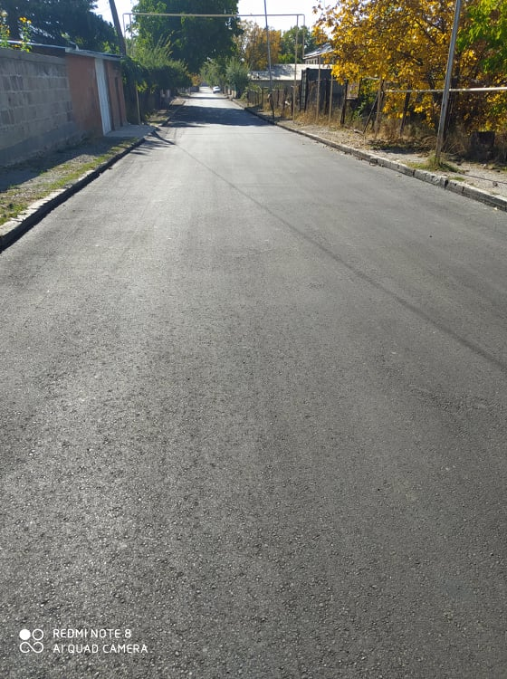

2) Քոթանյան, Ժիրայր Ավետիսյան, Ռենե Լևոնյան, Այգեստան, Գայի 2-րդ նրբանցք, Մեխանիզատորների 2-րդ նրբանցք, Թումանյան 1-ին նրբանցք, Սայաթ-Նովա 2-րդ նրբանցք, Սարյան 1-ին նրբանցք փողոցների գիշերային լուսավորության անցկացման, 16 փողոցների թվով 120 լուսամփոփների փոխարինում լեդ լուսամփոփներով եվ ֆոտովոլտային կայանների տեղադրման աշխատանքներ: Ընդհանուր բյուջեն կազմել է 28 311 040 ՀՀ դրամ, որից համայնքի կողմից ներդրվել է 12 739 968 ՀՀ դրամ:

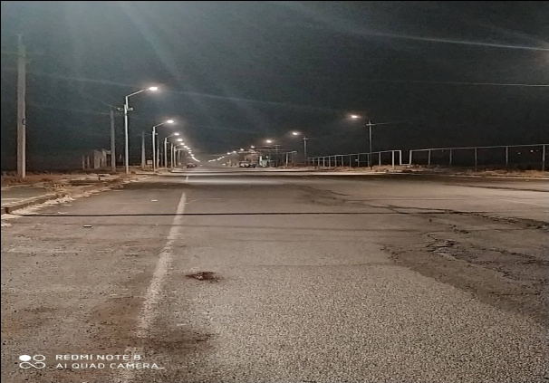

3) Համայնքապետարանի դահլիճի, ջեռուցման համակարգի և 3 սենյակների հիմնանորոգման աշխատանքներ: Ընդհանուր բյուջեն կազմել է 21 412 402 ՀՀ դրամ, որից համայնքի կողմից ներդրվել է 13 918 061 ՀՀ դրամ:
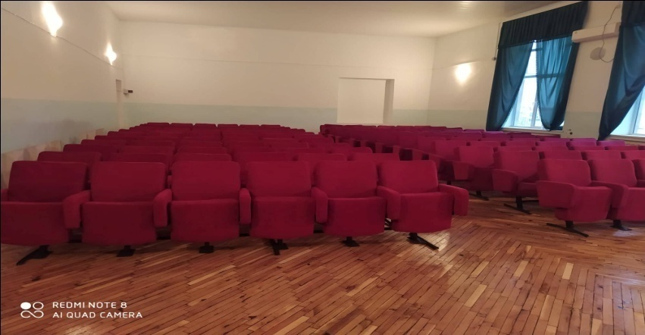
4) N3 մանկապարտեզի խաղահրապարակի բարեկարգման և սպորտային դահլիճի հիմնանորոգման աշխատանքներ: Ընդհանուր բյուջեն կազմել է 21 105 371 ՀՀ դրամ, որից համայնքի կողմից ներդրվել է 9 497 416 ՀՀ դրամ:

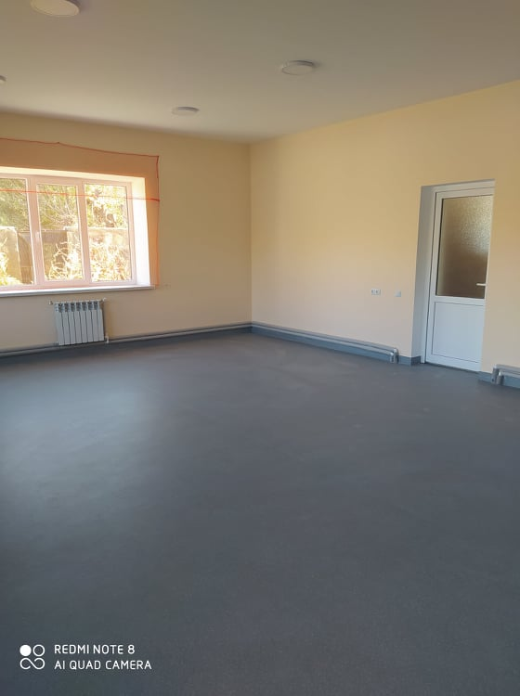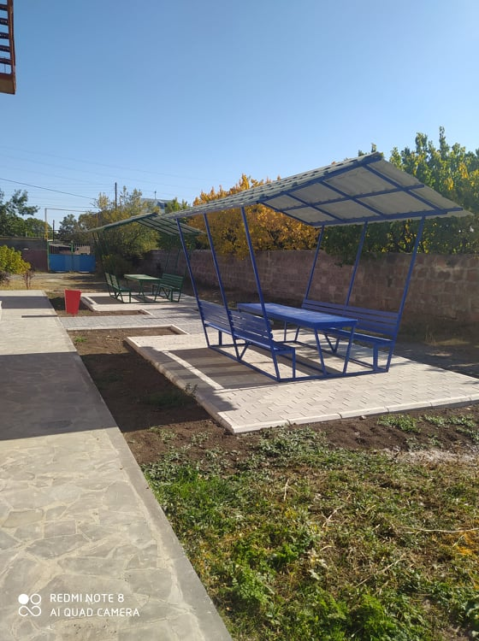

5) Խանջյան 21, 23 բազմաբնակարան շենքերի կտուրների և Տերյան 26 բազմաբնակարան շենքի մուտքերի հիմնանորոգման աշխատանքներ: Ընդհանուր բյուջեն կազմել է 22 071 800 ՀՀ դրամ, որից համայնքի կողմից ներդրվել է 9 932 310 ՀՀ դրամ:

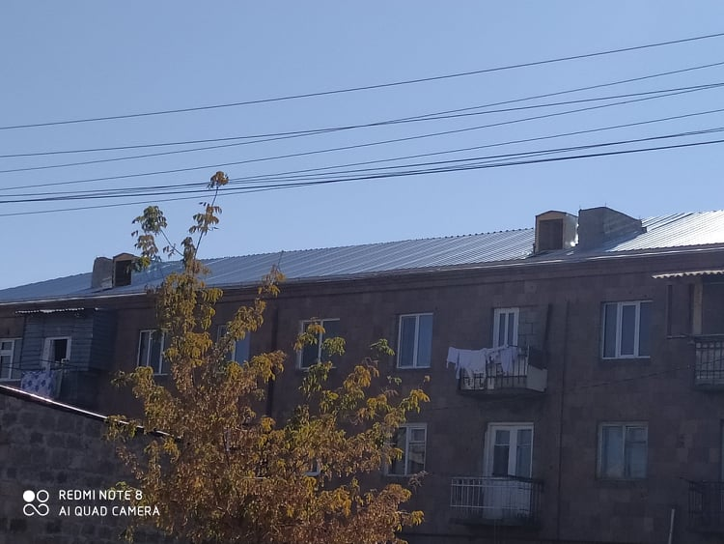

6) ՀՀ ֆուտբոլի ֆեդերացիայի և Թալինի համայնքապետարանի միջոցներով հիմնանորոգվել է կենտրոնական այգում գտնվող ֆուտբոլի մարզադաշտը:

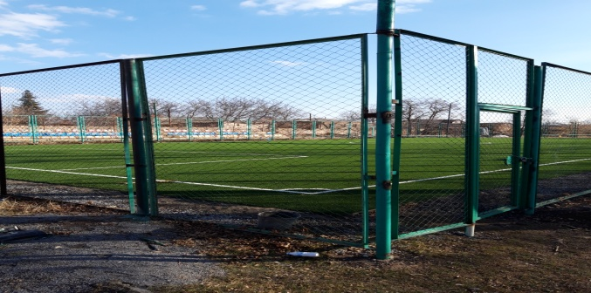

7) ՀՀ կառավարության և Թալինի համայքապետարանի միջոցներով կառուցվել է Թալինի ջրամբարց ղեպի քաղաք հոսող ոռոգման ջրի ներքին ցանցը: Ընդհանուր բյուջեն կազմել է 25 460 200 ՀՀ դրամ, որից համայնքի կողմից ներդրվել է 1 802 000 ՀՀ դրամ:

8) ՀՀ կառավարության միջոցներով հիմնանորոգվում է Մ9 միջպետական ճանապարհի Թալին համայնքով անցնող հատվածի ասֆալտբետոնե ծածկը, որն ընդգրկում է Թալին համայնքի` Քոթանյան, Սպանդարյան և Գայի փողոցները, որտեղ հիմնանորոգվում է նաև խմելու ջրի և կոյուղու ներքին ցանցը, կառուցվում է նոր ջրատար, վերջինիս նախագծային աշխատանքները իրականացվել է համայնքի միջոցներով:

- Հողօգտագործման բնագավառ

Վերահսկողություն է իրականացվել համայնքի վարչական սահմաններում գտնվող հողերի նպատակային օգտագործման, հողօգտագործողների կողմից հողային օրենսդրության պահանջների պահպանման նկատմամբ:

- Առևտրի և ծառայությունների բնագավառ

*Տրամադրվելէոգելից խմիչքների և (կամ) ծխախոտի արտադրանքի վաճառքի, իսկ հանրային սննդի օբյեկտներում ոգելից խմիչքների և (կամ) ծխախոտի արտադրանքի իրացման 39 թույլտվություն:
*Հանրային սննդի կազմակերպման և իրացման 9 թույլտվություն:
* Զվարճանքի օբյեկտների ժամը 24.00-ից հետո աշխատելու 1 թույլտվություն:
*Թանկարժեք մետաղներից պատրաստված իրերի առքուվաճառքի 3 թույլտվություն:
*Հեղուկ վառելիքի, սեղմված բնական կամ հեղուկացված նավթային գազերի մանրածախ առևտրի կետերում հեղուկ վառելիքի և (կամ) սեղմված բնական կամ հեղուկացված նավթային գազերի և տեխնիկական հեղուկների վաճառքի 7 թույլտվություն:
* Խանութներում, կրպակներում տեխնիկական հեղուկների վաճառքի 4 թույլտվություն:
*Թալին համայնքի խորհրդանշանները (զինանշան, անվանում և այլն)որպես օրենքով գրանցված ապրանքային նշան, ապրանքների արտադրության, աշխատանքների կատարման, ծառայությունների մատուցման գործընթացներում օգտագործելու 1 թույլտվությույն:
* Արտաքին գովազդ տեղադրելու 4 թույլտվություն:

9.Կրթության, մշակույթի, սպորտի և երիտասարդության հետ տարվող աշխատանքների բնագավառ

Իրականացվել են համայնքի ենթակայության ՀՈԱԿ-ների նյութատեխնիկական բազայի թարմացման աշխատանքներ:
Կրթամշակույթային ՀՈԱԿ-ների կողմից ծառայություններ ստացողների ընդհանուր քանակը կազմում է `523, որից
Երաժշտական դպրոց – 125
Մշակույթի կենտրոն – 120
Գեղարվեստի դպրոց – 112
Մանկապարտեզ – 126
Մարզադպրոց - 40
Համայնքային միջոցառումներ չի իրականացվել կորոնավիրուսի հետ կապված:

10.Առողջապահության բնագավառ

Կազմակերպվել է հարային լսումներ Թալինի բժշկական կենտրոնի վերանորոգման հարցով:

11.Սոցիալական պաշտպանության բնագավառ

Համայնքի սոցիալապես անապահով ընտանիքներին, արցախյան ազատամարտի մասնակիցներին, զոհվածների ընտանիքներին, ապրիլյան քառօրյաի մասնակիցներին` մասնավորապես 131 ընտանիք ստացել է դրամական օգնություն:
Սոցիալապես անապահով ընտանիքների 38 երեխայի <<Դիակոնիա>> բարեգործական հիմնադրամի աջակցությամբ տրվել է ամենամսյա սնունդ օգնություն:
Օգնություն է տրամադրվել Թալին համայնքում ժամանակավոր բնակվող Արցախի հանրապետությունից ժամանած ընտանիքներին:

12.Գյուղատնտեսության բնագավառ

ՀՀ կառավարության աջակցության ծրագրով բնակչությանը ինքնարժեքից ցածր գնեորով տրվել է սերմեր:
Իրականացվել է ընտանի կենդանիների հաշվառում, որի արդյուքի հիման վրա կատարվել է կենդանիների պատվաստում:

